**Zadanie domowe nr 14 - CI & CD, Git**

**Część 1. Wiersz poleceń:**

1. Przejdź do dowolnego katalogu, w którym znajduje się co najmniej jeden podkatalog:  
     
   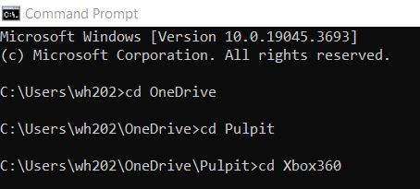
2. Wyświetl listę plików/folderów w tym katalogu, a następnie wybierz jeden folder w bieżącym katalogu roboczym:  
   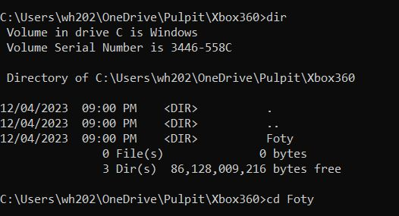
3. Wyświetl listę plików w wybranym folderze podrzędnym:  
   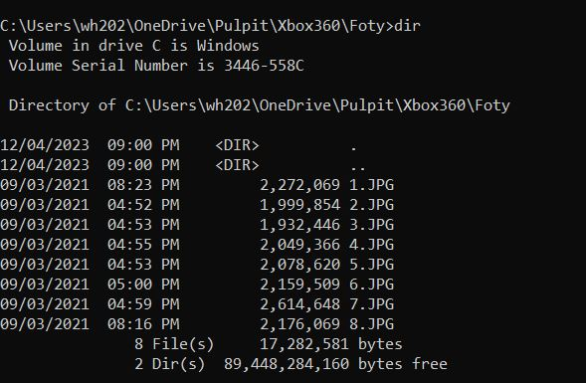
4. Wyświetl ponownie jego zawartość, tym razem jednocześnie wyświetlając: 4.a. informacje o właścicielu każdego pliku, 4.b. wszystkie ukryte pliki:

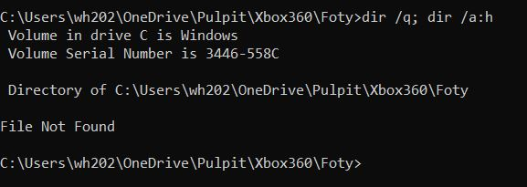

1. Wyświetl listę plików w bieżącym katalogu roboczym, **POSORTOWANĄ** według rozmiaru plików wewnątrz:

* 5.a. od najmniejszego do największego rozmiaru:  
    
  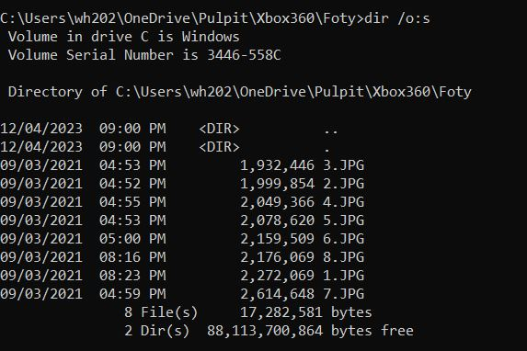
* 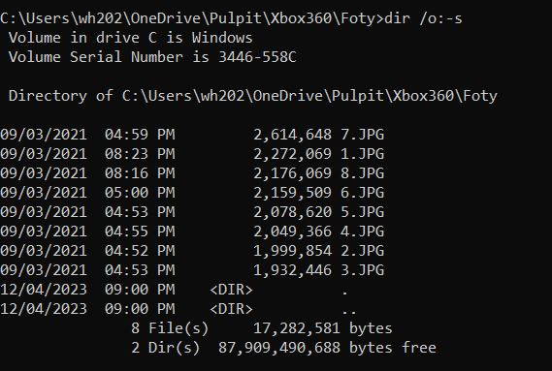5.b. od największego do najmniejszego rozmiaru:

**Część 2. Git**

**1**. Zainstaluj GIT na swoim komputerze.

**2.** Utwórz oddzielną folder na swoim komputerze, z którego będziesz otwierać konsolę GIT.

**3**. Otwórz konsolę GIT w utworzonym folderze.

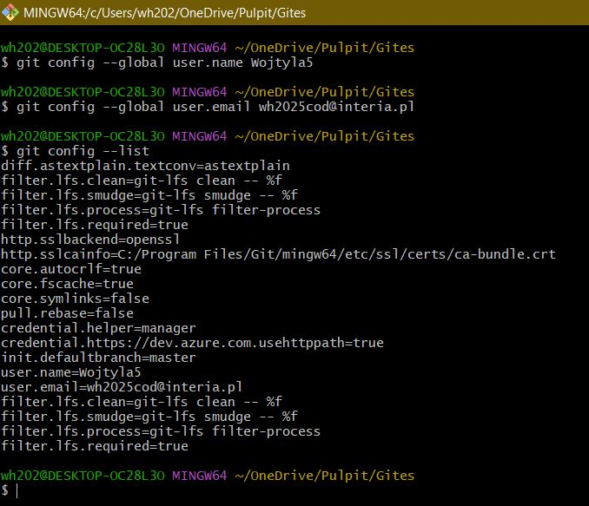**4.** Skonfiguruj GIT: zmień globalne ustawienia (dodaj swoje imię i adres e-mail).

**5.** Utwórz nowy projekt z repozytorium na GitHub.

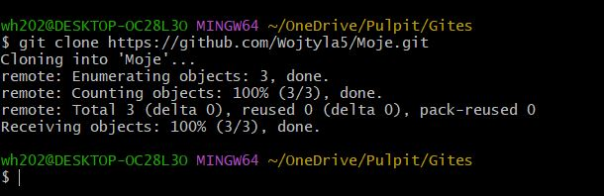**6.** Sklonuj projekt na swój komputer.

**7.** Przejdź do projektu za pomocą komendy cd.

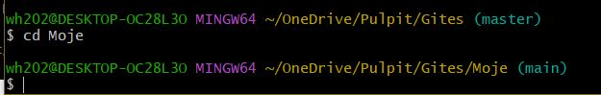

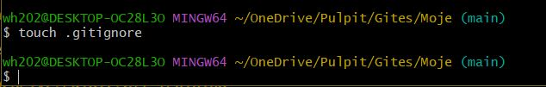  
**8.** Utwórz plik .gitignore.

**9.** Utwórz plik text_ignore.txt;

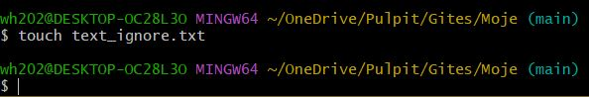

**10.** Dodaj go do pliku .gitignore;

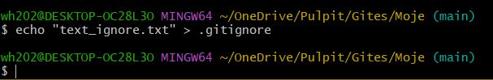

**11.** Upewnij się, że plik .gitignore nie jest widoczny, wykonując polecenie git status.

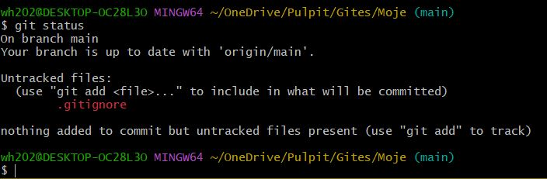

**12.** Utwórz pusty plik readme.txt.

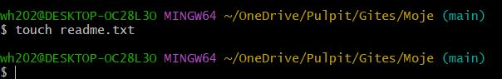

**13.** Wykonaj commit, aby zatwierdzić swoje zmiany.

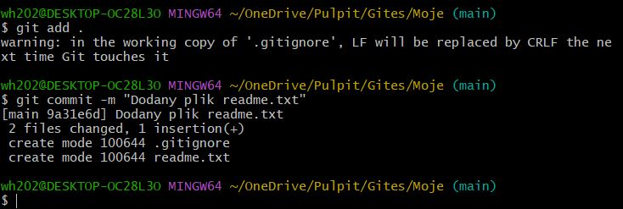

**14.** Utwórz gałąź develop i przejdź na nią za pomocą komendy checkout.

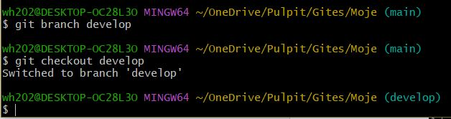

**15.** Utwórz pusty plik test.txt i wykonaj commit.

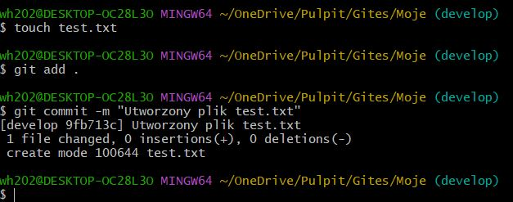

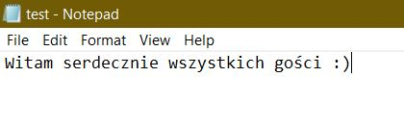**16**. Wprowadź zmiany w pliku test.txt.

**17.** Sprawdź zmiany za pomocą komendy git status.

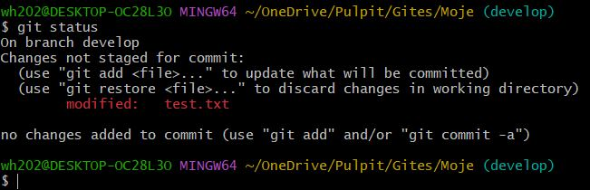

**18.** Wykonaj commit.

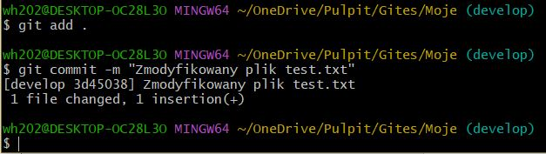

**19.** Połącz gałąź develop z master (merge).

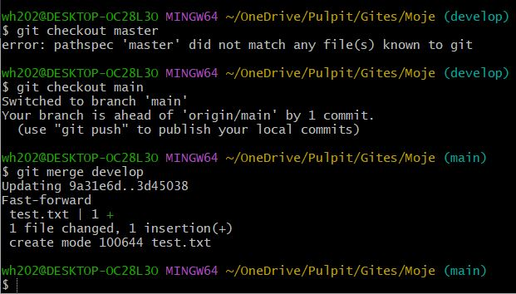

**20.** Spróbuj sprawdzić historię swojego repozytorium za pomocą komendy git log.

